安徽省近几年中考物理计算

2010年计算与推导题（第21 小题8 分，第22 小题7 分，第23 小题8 分，共23 分；解答和论证要有必要的公式、步骤、解答过程，包括必要的文字说明。只有最后答案的不能得分）
21．某型号汽车发动机的额定功率为6×10⁴W，在水平路面上匀速行驶时受到的阻力是1800N。在额定功率下，当汽车匀速行驶时，求：
(l）发动机所提供的牵引力大小；(2）行驶速度的大小；(3）行驶5min牵引力所做的功。
22．我们知道两个物体间力的作用是相互的，当把其中的一个力称为作用力时，另一个力就叫做反作用力。牛顿第三定律告诉我们：两个物体之间的作用力与反作用力总是大小相等，方向相反，作用在同一条直线上。
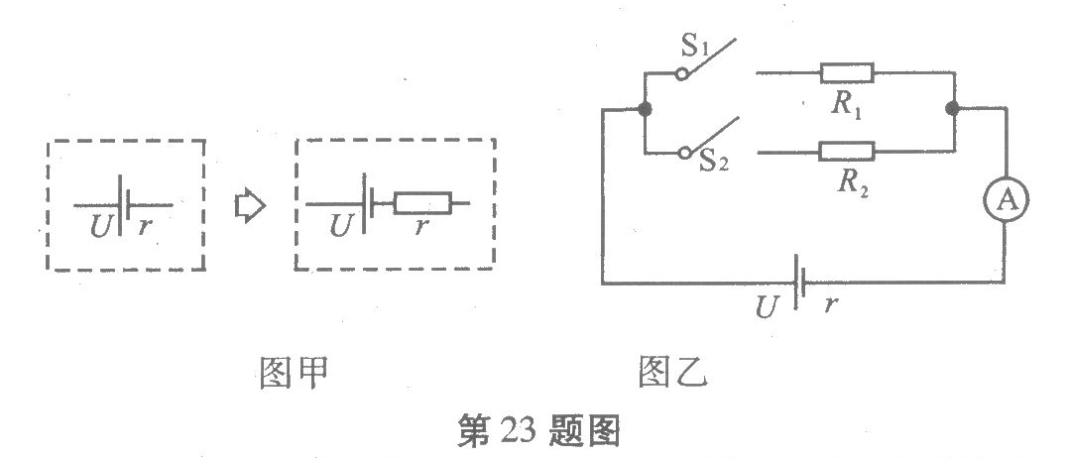
如图所示，是在“探究滑动摩擦力大小”的实验中，用弹簧测力计测量摩擦力大小的示意图。当水平拉动物体A 匀速运动时，弹簧测力计的示数F'（即弹簧所受A 的拉力）就表示物体A 所受摩擦力f 的大小，即F'= f。 请你依据牛顿第三定律和二力平衡的条件对此加以证明。
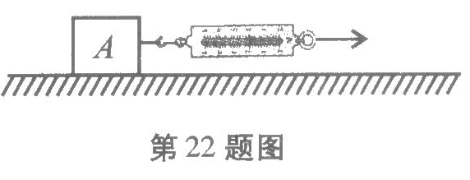
23．实际的电源都有一定的电阻，如干电池，我们需要用它的电压U 和电阻ｒ两个物理量来描述它。实际计算过程中，可以把它看成是由一个电压为U、电阻为0的理想电源与一个电阻值为ｒ的电阻串联而成，如图甲所示：在图乙中R₁= 14Ω , R₂= 9Ω。当只闭合S₁时，电流表读数I₁=0.2A ；当只闭合S₂时，电流表读数I₂=0.3A，把电源按图甲中的等效方法处理。求电源的电压U 和电阻ｒ。

2009年计算与推导题(第2l小题6分，第22 dxl[9分，第23小题8分。共23分；解答要有必要的公式和过程。只有最后答案的不能得分)
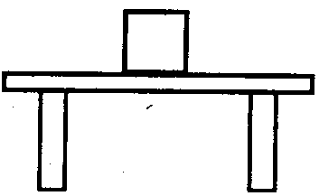
2L物体间力的作用是相互的。实验表明，两个物体间的相互作用力总是大小相等，方向相反。如图所示，一个物体静止地放在水平桌面上。
(1)画出物体所受各力的示意图。
(2)试推证：物体对桌面的压力与物体受到的重力大小相等。

22.一辆汽车以72km／h的速度匀速行驶10 min，消耗的汽油为1.2Kg。汽车匀速行驶时受到的牵引力F=1.2x10³N，汽油的热值q=4.6 x10⁷J／Kg。问：
(1)汽车在这段时间内消耗的功率(即1秒时间内汽油完全燃烧放出的热量)是多少?
(2)这段时间内汽车牵引力做功的功率是多少?
(3)比较(1)和(2)的结果，你有什么发现?简要分析原因(写出两条即可)。

23·常用的电压表是由小量程的电流表G改装而成的。电流表G也是一个电阻，同样遵从欧姆定律。图甲是一个量程为0～3mA的电流表G，当有电流通过时，电流可以从刻度盘上读出，这时G的两接线柱之间具有一定的电压。因此，电流表G实际上也可以当成一个小量程的电压表。已知该电流表的电阻为Rg=10Ω.
(1)若将这个电流表当成电压表使用，则刻度盘上最大刻度3mA处应该标多大的电压值?
(2)如图乙所示，若将这电流表串联一个定值电阻R后，使通过G的电流为3mA时，A、B之间的电压等于3V，这样A．B之间(虚线框内)就相当于一个量程为0～3V的电压表(图丙)，求串联的定值电阻R的大小。
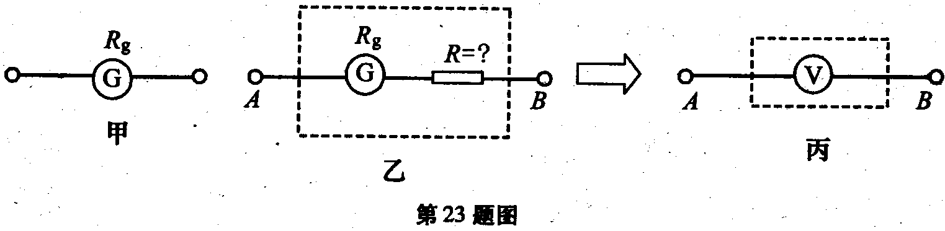

2008年计算与推导题(第21小题8分，第22小题6分，第23小题9分，共23分；解答要有必要的公式和解答过程，只有最后答案的不能得分)
21．一辆汽车在水平路面上匀速行驶：
(1)若汽车的牵引力用F表示，速度用v表示，发动机的功率用P表示，请你推导出F,v和P之间的关系式P=Fv。
(2)若汽车的发动机在90kW的额定功率下工作，此时汽车匀速行驶的速度大小为30m／s，求牵引力F的大小和所受阻力f的大小。
- 干电池是我们实验时经常使用的电源，它除了有稳定的电压外，本身也具有一定的电阻。实际使用时，可以把干电池看成一个理想的电源(即电阻为零)和一个电阻，串联组成，如图(a)所示。用图(b)所示的电路可以测量出一个实际电源的电阻值。图中R=14Ω，开关S闭合时；电流表的读数I=0．2A；已知电源电压U=3V，求电源电阻r的大小。
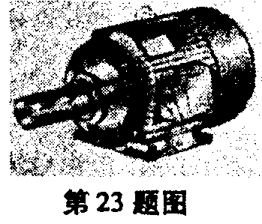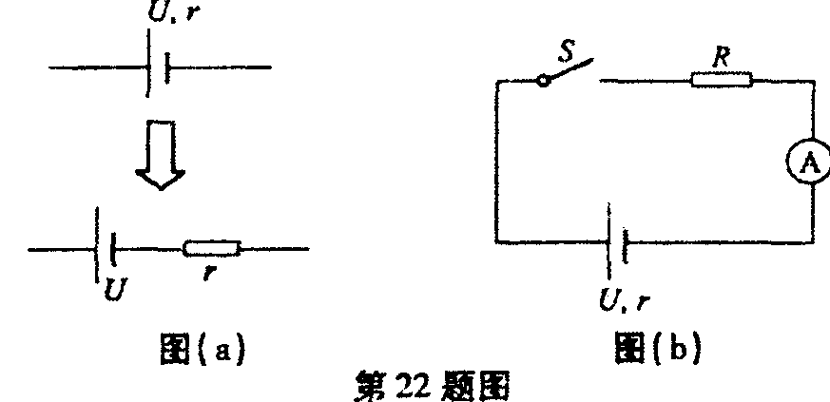
23．如图所示的电动机是一种使用广泛的动力机械，从能量转化的角度看，它主要是把电能转化为机械能，还有一部分能量在线圈中以热量的形式散失掉。现有一台电动机，当电动机两端加220V电压时，通过电动机线圈的电流为50A，问：
(1)每分钟该电动机消耗的电能是多少?
(2)已知电流通过导体时产生的热量Q=I²Rt(其中I、R和t分别表示通过导体的电流、导体的电阻和通电时间)，若该电动机线圈的电阻是0．4Ω，则线圈每分钟产生的热量是多少?
(3)这台电动机每分钟所做的机械功是多少?
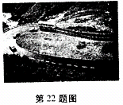
2007年计算与推导(第22小题7分、第23小题7分，第24小题6分，共20分)解答要有必要的公式和解答过程，只有最后答案的不能得分。
22．斜面是一种简单机械，盘山公路可看成是斜面．如图所示，一辆客车在盘山公路上行驶，假如客车质量为7000kg，向上行驶过程中牵引力保持30000N不变。行驶了2000m的路程时，客车升高了300m．在此期间，求：
(1)牵引力做了多少功?
(2)盘山公路的“机械”效率是多少?

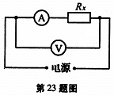
23．我们可以用图示的电路图测量未知电阻R_{X}的阻值．调节电路，当电压表示数U为14.0V时，电流表的示数为0.40A。.
(1)计算R_{X}的阻值；
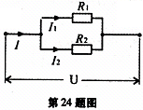
(2)实际上，电流表是有电阻的，如果考虑到电流表的电阻值R_{A}为0.5Ω，计算这时待测电阻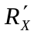的阻值。

24．当多个电阻并联时，其等效电阻称为并联电路的总电阻。
请推证：将两个电阻R_{l}、R₂并联起来，其总电阻R_{总}与R₁、R₂的关系为：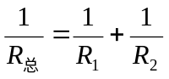

2006年计算与简答（第23小题9分,第24小题10分,共19分)计算题要有必要的公式和计算过程，只有最后答案的不能得分．简答题要用简洁的语言恰当地描述过程和结论．
23．（9分)如图所示为家用电饭锅的工作原理图．R₁是加热电阻，阻值为48．4Ω;R₂是限流电祖，阻值为484[已知水的比热容是2．4×10³J/(Kg·℃)；1标准大气压下水的沸点是l00℃]．问:
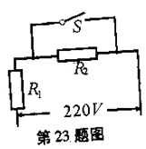
(1)当开关s断开时，电路中R₁、R₂消耗的电功率之比是多少?
(2)当开关s闭合时，电阻 R₁,消耗的电功率是多少?
(3)若此电饭锅将电能转化为锅中水的内能的效率为84%，那么在1标准大气压下，将温度为20℃质量为2Kg的水烧开，至少需要多少时间？

24．〔10分)举世瞩目的“三峡水利枢纽工程”已于今年的5月20日完成主体大现的浇筑，它是世界上最大的水力发电站，年设计发电量为8．46x 10¹⁰kW·h．
(1))请你说说水力发电过程中的能量转化情况．
(2〕已知无烟煤的热值为3．4×10³J/Kg，则三峡水电站的年设计发电量相当于完全燃烧多少吨无烟煤所放出的热量?假如火车的一节车箱能装载60吨无烟煤，这些无烟煤至少需要多少节车箱来运输?
(3))请你从环保和能源的开发利用方面，谈谈建设“三峡水利枢纽工程”的意义．
(4)除水力发电和火力发电外，请你再写出两种发电方式．

2005年计算与简答（共17分）计算题要有必要的公式和计算过程，只有最后答案的不能得分。简答题要用简洁的语言恰当地描述过程和结论。
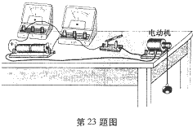
23、小明总爱在家里做些课外小实验。在学了电学知识后，小明与同学合作组装了一个如图所示的实验装置，他想通过该实验测算小电动机提升重物的效率。当他闭合开关后，通过调整实验装置，使钩码在10s内匀速上升了0.6m，并观察到电压表和电流表的示数分别为3V和0.2Ａ。已知钩码的质量为50g，求：
⑴电动机在钩码匀速上升的10s内消耗的电能。
⑵在钩码匀速上升的过程中，电动机提升钩码的效率为多少？
24、垃圾是城市生活中的“副产品”，据统计2000年我国城市垃圾总量约1.5亿吨，并且每年以8%的速度在增长。如何处理这些垃圾已成为人们关注的热点问题。现在，人们处理生活垃圾的方法通常有两种：一种是集中填埋；另一种是利用垃圾中的可燃物质进行燃烧发电。研究表明：生活垃圾的平均热值为6.27×10⁵J/㎏，利用垃圾作为燃料建立发电厂，每燃烧１吨生活垃圾可以发电240KW·h。
安徽省某人大代表提议，在合肥市郊区兴建一座规模为２台1.2×10⁴KW发电机的垃圾处理电厂。问：
⑴若每天工作12小时，请估算该发电厂建成后每天可以处理多少吨生活垃圾？
⑵请你从环保、节能、经济等角度简述兴建垃圾发电厂的意义。

